≪宮城県経済商工観光部観光戦略課≫
令和７年度観光事業者向けインバウンド受入セミナー
申込方法
メール・FAX・申込フォームのいずれかの方法でお申込みください。
メール及びFAX でお申込みをご希望の場合は、下記の申込用紙に必要事項をご記入の上、お申込みください。。
また、下記の申込フォームからもお申込みいただけます。
メール（観光戦略課欧州誘客推進班） | FAX | 申込フォーム
kankoueu@pref.miyagi.lg.jp | 022-211-2829 | 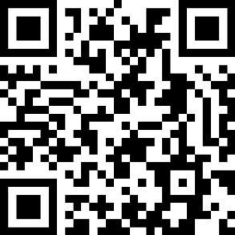
※お申込み完了後、受付完了のご連絡を差し上げます。
参 加 申 込 書
2026年 月 日
所属名 |  | 業種（※）
※：「宿泊業」「運輸業」「飲食業」「小売業」「娯楽・レジャー業」「その他」のいずれかをご記入ください。
＜担当者連絡先＞
担当者職 |  | 担当者氏名
電話番号 |  | メールアドレス
＜参加者情報＞
参加者職・氏名 | 参加者メールアドレス（※１） | 参加形式 | 参加希望部  （※２）
 |  | □現地  □オンライン | □第１部（セミナー）のみ参加  □第２部（ワークショップ）まで参加  □第３部（個別相談会）まで参加）
 |  | □現地  □オンライン | □第１部（セミナー）のみ参加  □第２部（ワークショップ）まで参加  □第３部（個別相談会）まで参加）
 |  | □現地  □オンライン | □第１部（セミナー）のみ参加  □第２部（ワークショップ）まで参加  □第３部（個別相談会）まで参加）
 |  | □現地  □オンライン | □第１部（セミナー）のみ参加  □第２部（ワークショップ）まで参加  □第３部（個別相談会）まで参加）
 |  | □現地  □オンライン | □第１部（セミナー）のみ参加  □第２部（ワークショップ）まで参加  □第３部（個別相談会）まで参加）
※１：参加形式が「オンライン」の場合にご記入ください。
※２：参加形式がオンラインの場合は「第１部（セミナー）のみ参加」を選択してください。

